征集倾倒建筑垃圾违法行为的通告

近日，遂溪县住房和城乡建设局在遂溪大道（滨江华府对面红绿灯）通过监控设备拍摄到违规倾倒建筑装修垃圾的行为。为了严厉打击此类违法行为，维护我们的城市整洁和生态环境，现向社会公开征集违法人员的具体信息及举报随意倾倒抛撒或堆放建筑垃圾的违法线索：
1.违法车辆详细信息，包括车牌号、车辆类型、颜色等。
2.违法人员身份信息，涵盖姓名、身份证号码、联系方式等。

线索举报方式：
- 电话举报：0759-7762295，遂溪县住房和城乡建设局； 0759-7762075，遂溪县城市管理和综合执法局。
- 当面举报：遂溪县住房和城乡建设局（遂溪县东山路18号）；遂溪县城市管理和综合执法局（遂溪县中山路189号）。

遂溪县住房和城乡建设局 遂溪县城市管理和综合执法局
2024年9月25日 2024年9月25日

拍摄地点：遂溪大道（滨江华府对面红绿灯位置）（2024年9月12日）

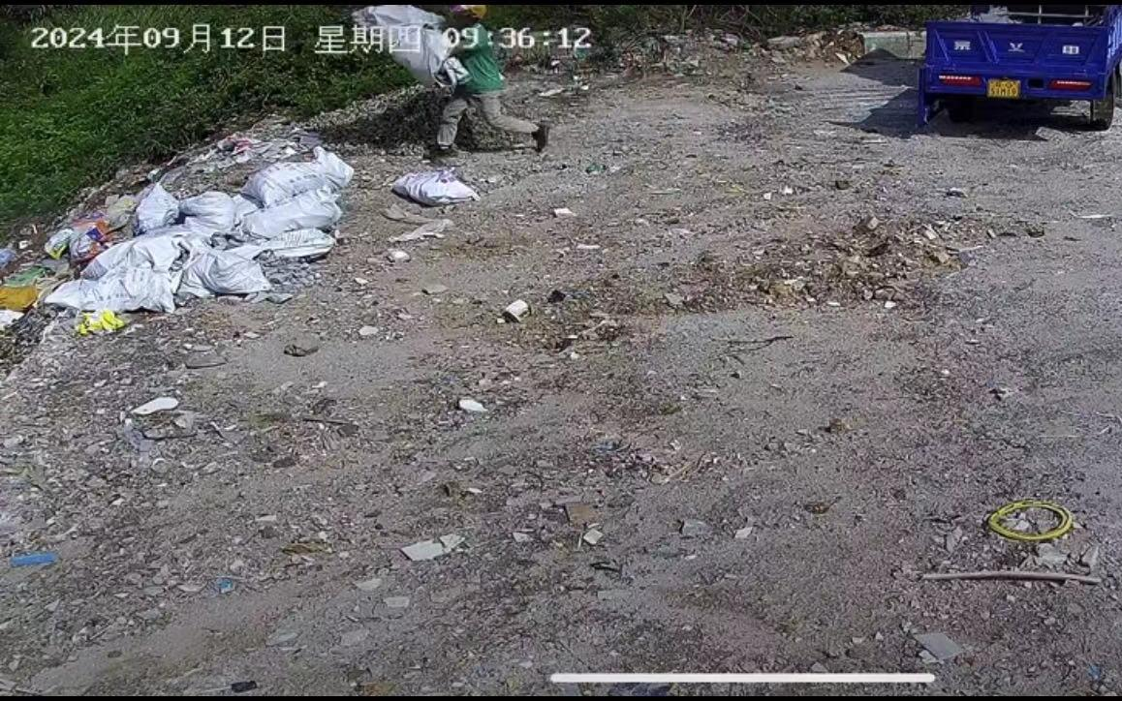
拍摄地点：遂溪大道（滨江华府对面红绿灯位置）（2024年9月12日）

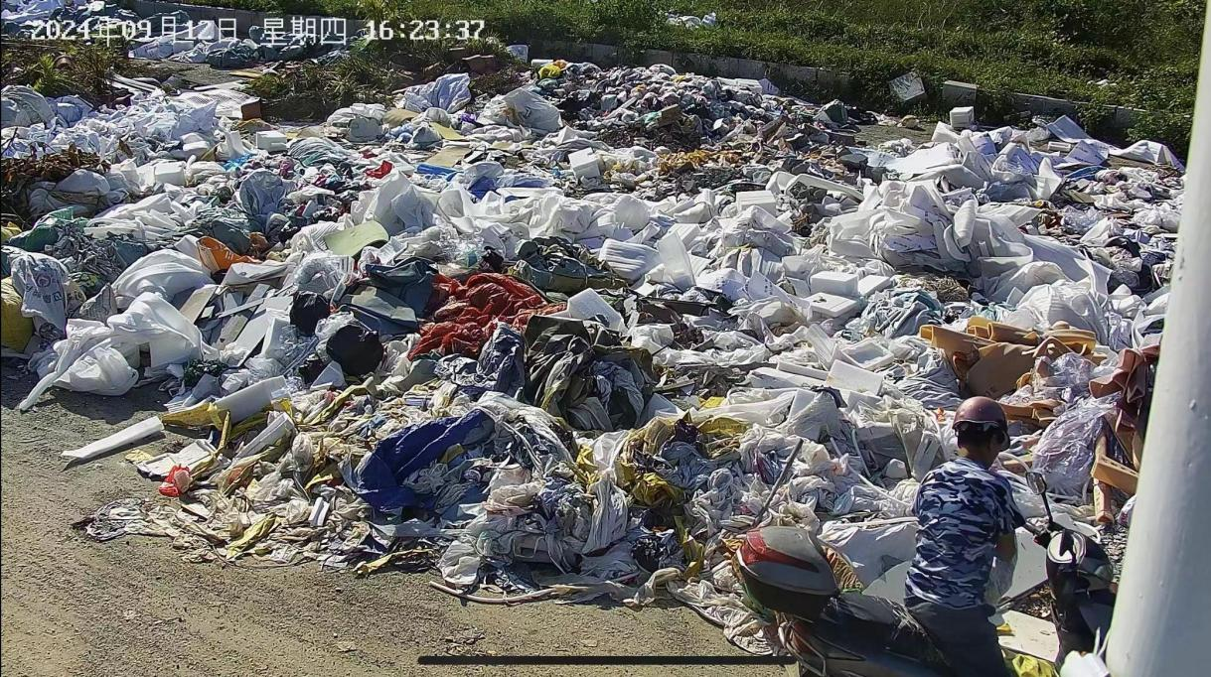
拍摄地点：遂溪大道（滨江华府对面红绿灯位置）（2024年9月12日）

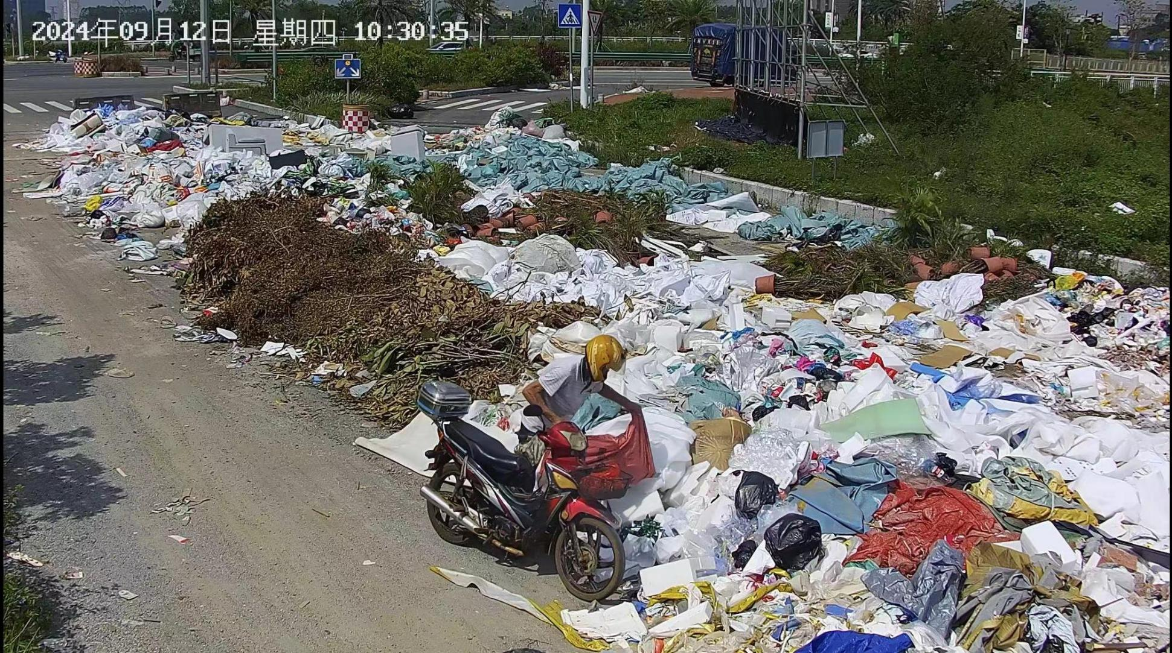
拍摄地点：遂溪大道（滨江华府对面红绿灯位置）（2024年9月12日）

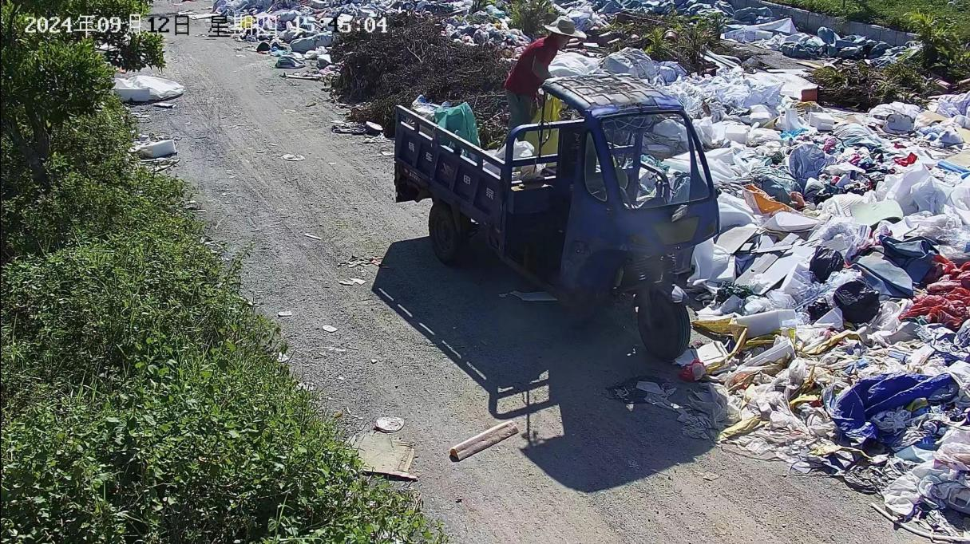
拍摄地点：遂溪大道（滨江华府对面红绿灯位置）（2024年9月13日）

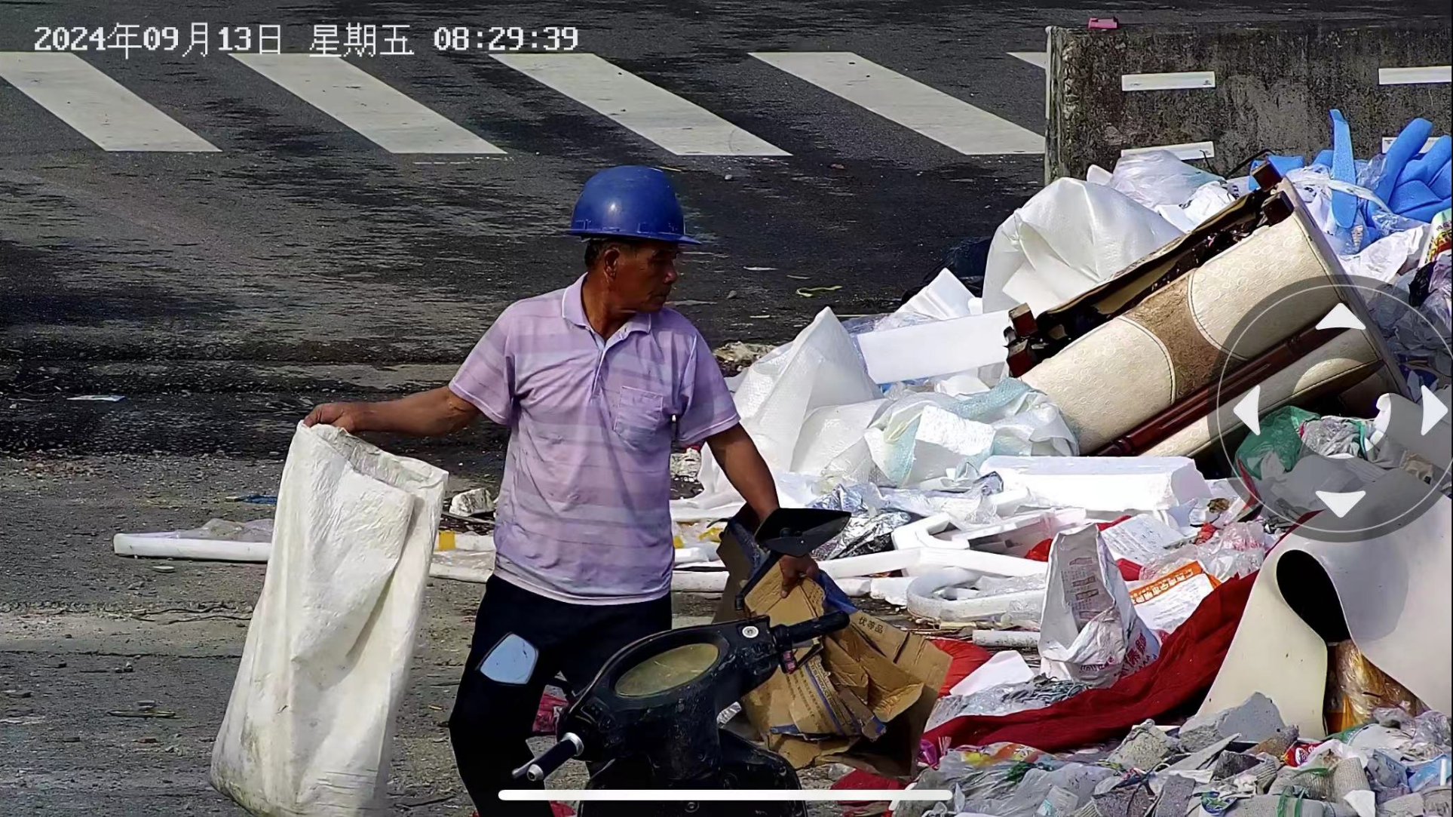
拍摄地点：遂溪大道（滨江华府对面红绿灯位置）（2024年9月20日）

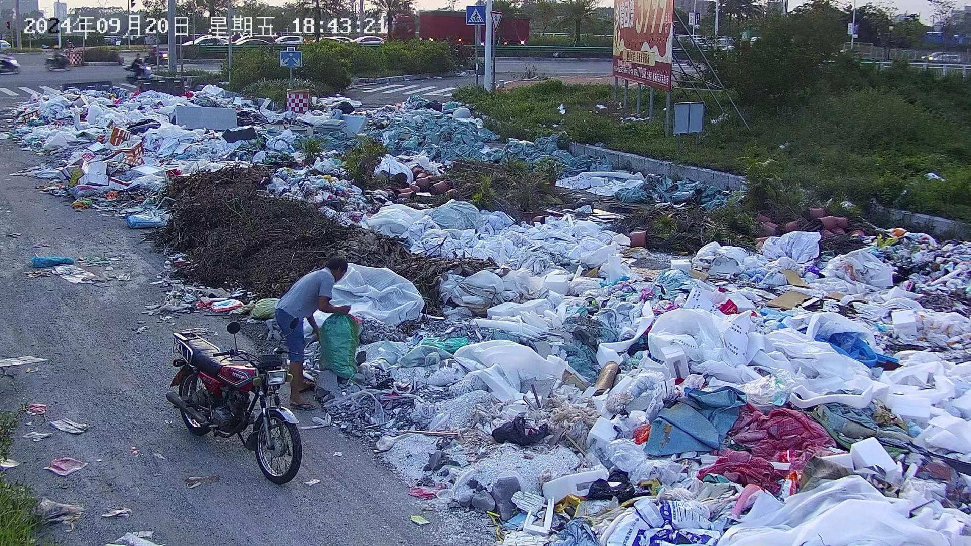
拍摄地点：遂溪大道（滨江华府对面红绿灯位置）（2024年9月21日）
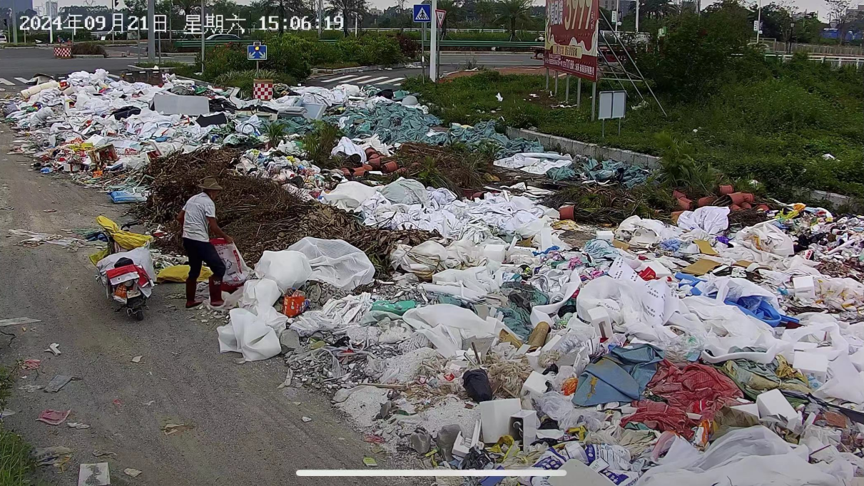
拍摄地点：遂溪大道（滨江华府对面红绿灯位置）（2024年9月21日）

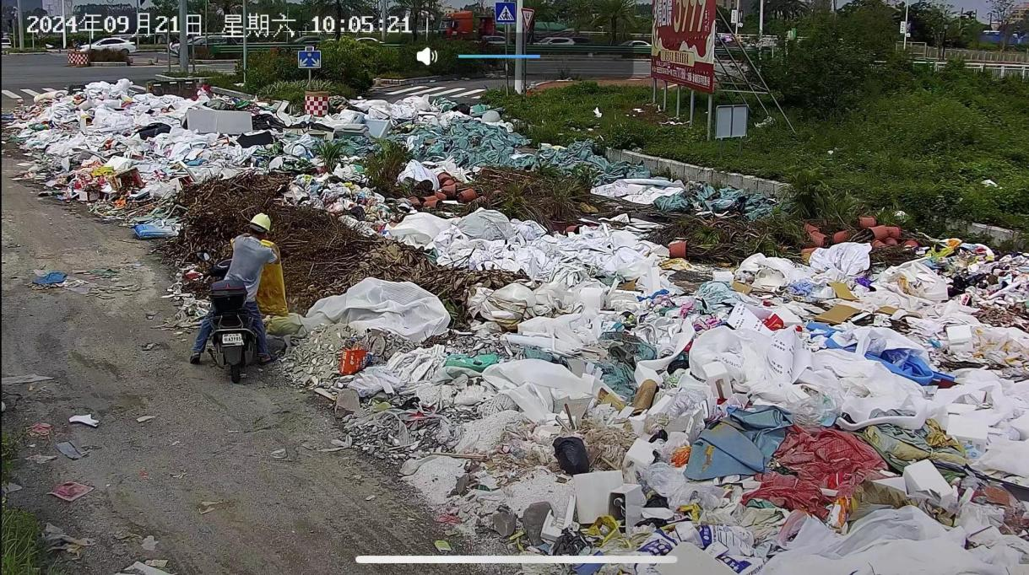
拍摄地点：遂溪大道（滨江华府对面红绿灯位置）（2024年9月22日）

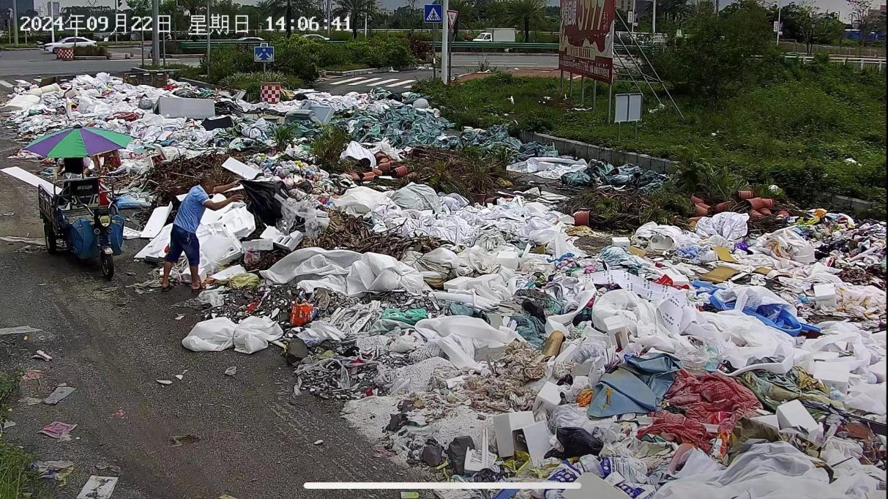
拍摄地点：遂溪大道（滨江华府对面红绿灯位置）（2024年9月22日）

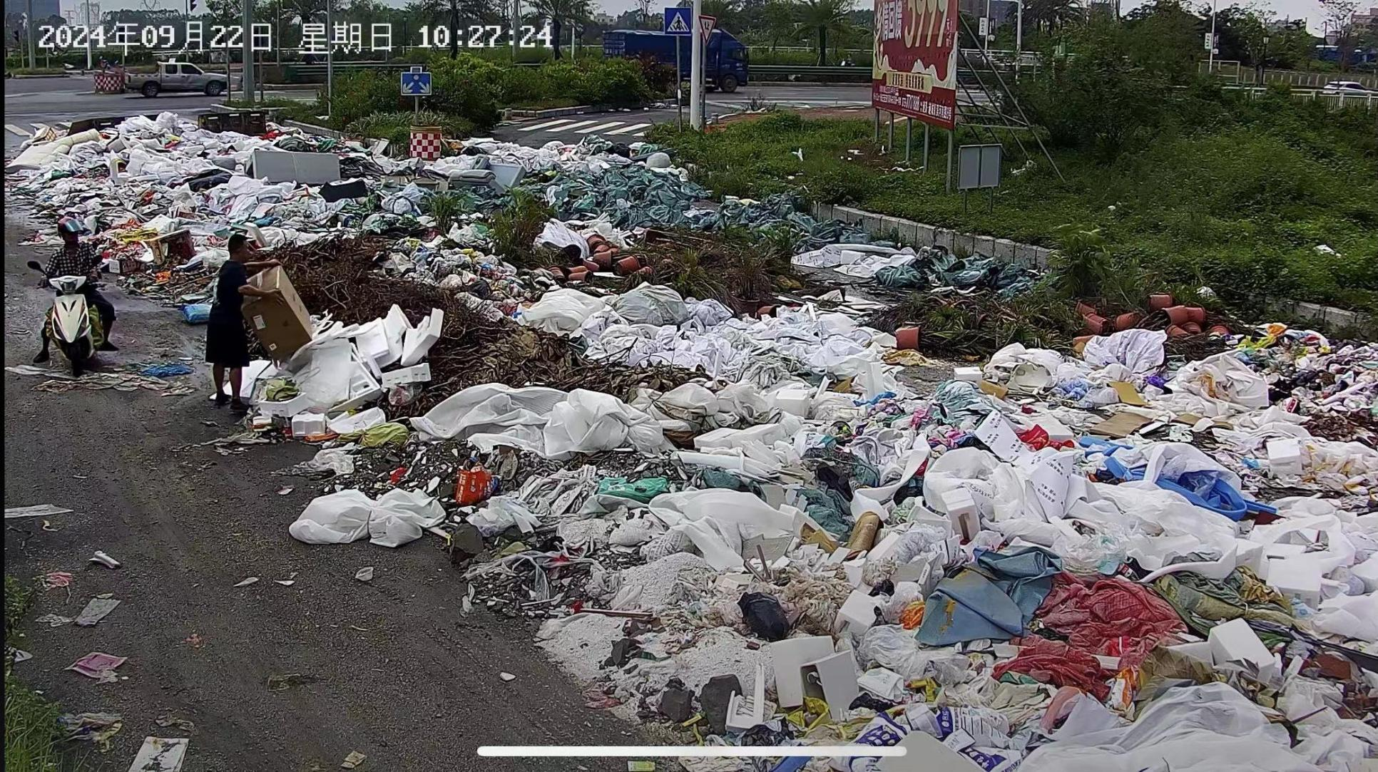
拍摄地点：遂溪大道（滨江华府对面红绿灯位置）（2024年9月22日）

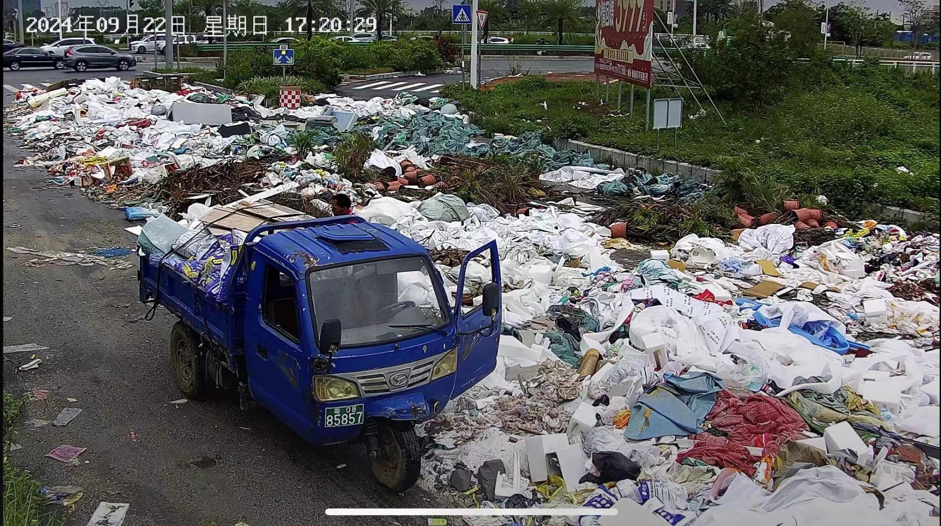
拍摄地点：遂溪大道（滨江华府对面红绿灯位置）（2024年9月23日）

